Ecco vil gerne til at udnytte AR i deres markedsføring. Det er nyt for dem og de vil derfor gerne have udviklet en prototype til en skotøjsæske der integrerer AR-elementer, så de kan danne sig et indtryk at potentialet.

De forestiller sig at AR elenterne skal være med til udbrede målgruppens kendsksab til ECCO som virksomhed og hvordan Ecco arbejder med CSR, hvilke punkter de har med i deres code of conduct og hvilke verdensmål de fokuserer på og hvordan de arbejder med dem.

Der er følgende minimumskrav til hvad prototypen skal indeholde:

- Det skal være tydeligt at skotøjsæsken indeholder et par ECCO sko
- Der skal være minimum 5 AR elementer som omhandler produktet, virksomheden, CSR og Code of Conduct og verdensmålene
- Der skal være minimum én video i selv har produceret i AR
- Der skal være mulighed for at bevæge sig videre (til flere scener) ved hjælp af knapper i AR
- det skal fremgå at ECCO har focus på CSR og verdensmålene

Sådan laver I Skotøjsæsken – processen i overblik

Første del | Anden del | Tredje del | Fjerde del | Femte del
Design jeres skotøjsæske i Adobe Spark (minimum låget) | Opret AR-kode i  og indsæt den på skoæske låget | Indsæt det færdige lågdesign som tracking image | Opbygning af AR-flow i | Printning og afprøvning af prototyperne

Inden I går i gang

- Opret en profil på https://spark.adobe.com
- Opret en profil på https://zap.works på computeren (husk at verificerer den e-mail, der bliver sendt)
- Installer appen ”Zappar” på mobilen

Del 1 – Design jeres skotøjsæske (minimum låget) (… tænk over hvor AR-elementerne skal indgå)

1. | Log på https://spark.adobe.com
2. | Klik på i øverste venstre hjørne  Vælg ”Brugerdefineret grafikstørrelse” | 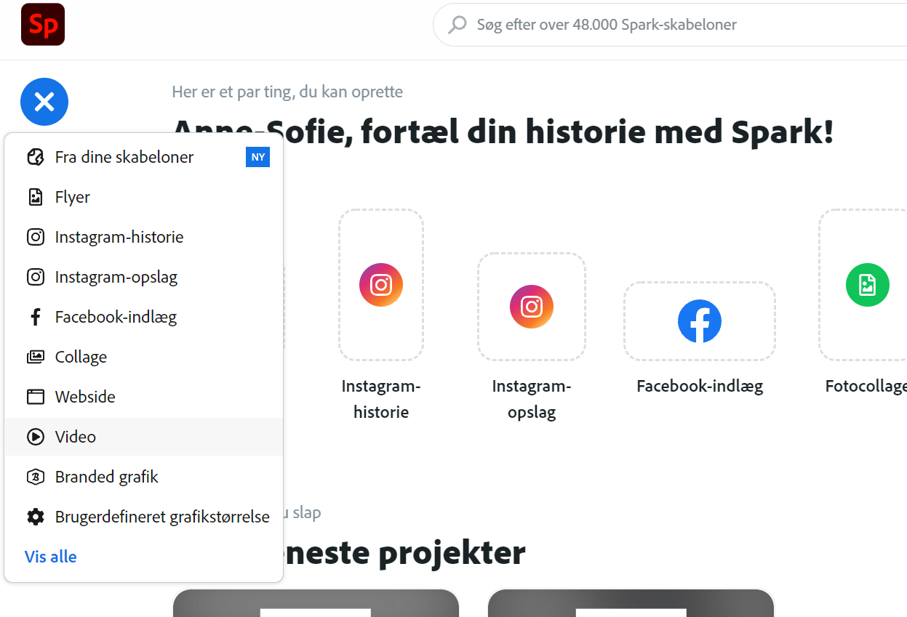
3 | Klik på ”Udskriv”  Vælg ”A4”  Vælg ”Næste” | 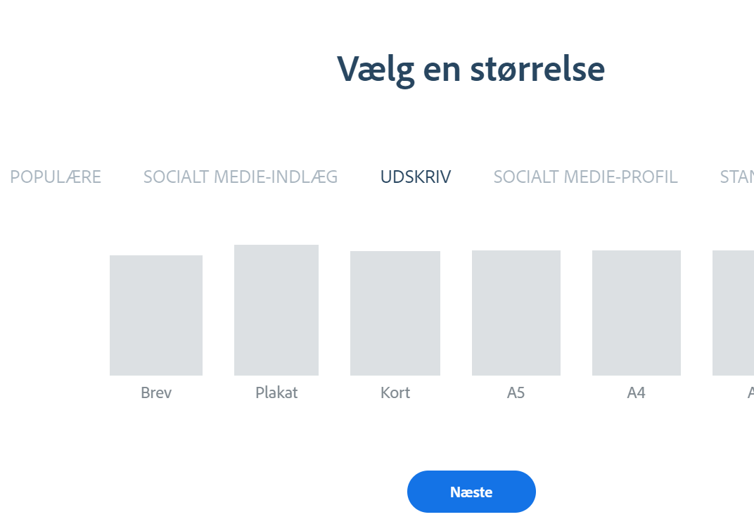
I er nu klar til at designe jeres æskelåg. Husk i designet at tænke på, at I klart skal signalere hvem afsenderen er og at I skal gøre plads til AR-koden. Tænk også på hvordan I guider kunderne hen til AR-koden.

Del 2 – opret AR-kode og indsæt den på lågdesignet

I skal nu have lavet den AR-kode som skal indsættes på lågdesignet. Koden er et stykke grafik, der fungerer lidt ligesom en QR-kode. I zapworks kan man lave noget de kalder en ”zapcode”, som snakker sammen med appen ”Zappar”. Det er det I skal bruge.
1 | Log på https://zap.works
2 | Start et projekt ved at klikke på (NEW PROJECT)  Vælg derefter ”Designer (beta)” | 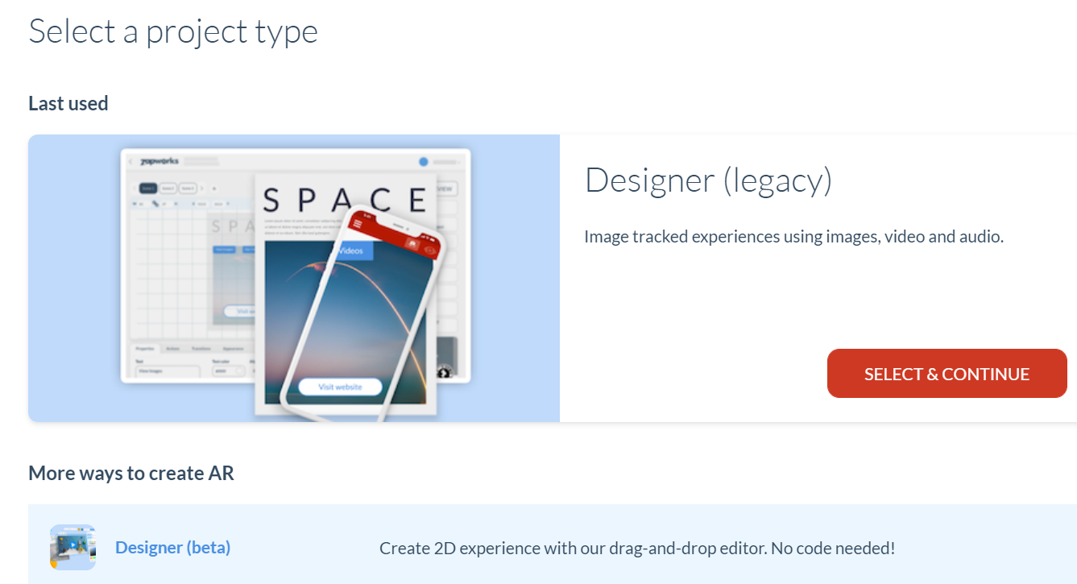
3 | Vælg ”Zapcode” | 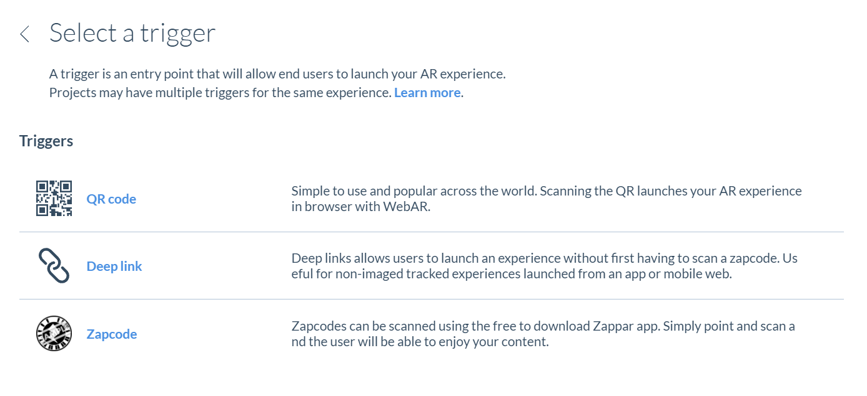
4 | Navngiv jeres projekt i det blå felt  Klik 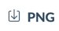 under ”Triggers” og download jeres zapcode | 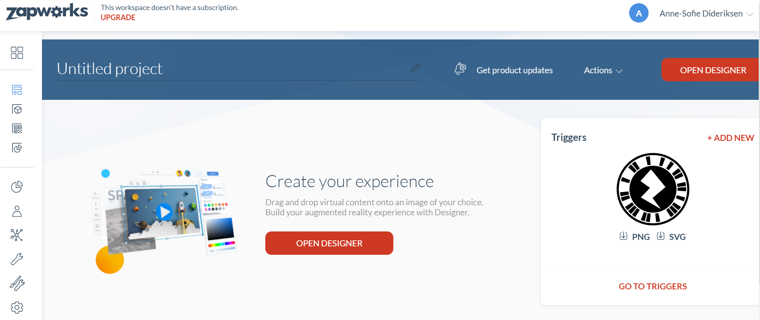
5 | Gå ind på https://spark.adobe.com  Indsæt denne zapcode (.png-fil) på jeres skolåg-design
6 | Klik 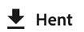 i højre hjørne  Gem låg-designet som en .png-fil (”Solid farve”) på computeren | 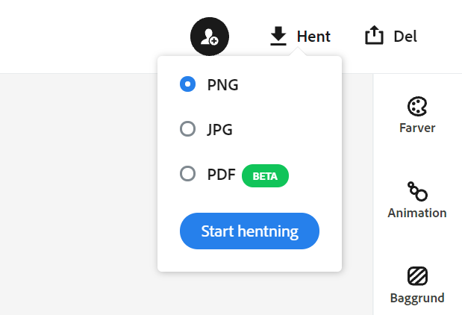

Del 3 – indsæt det færdige låg-design som tracking image

1 | Gå tilbage til https://zap.works  Klik ”Open Designer”
2 | Klik ”Get started” | 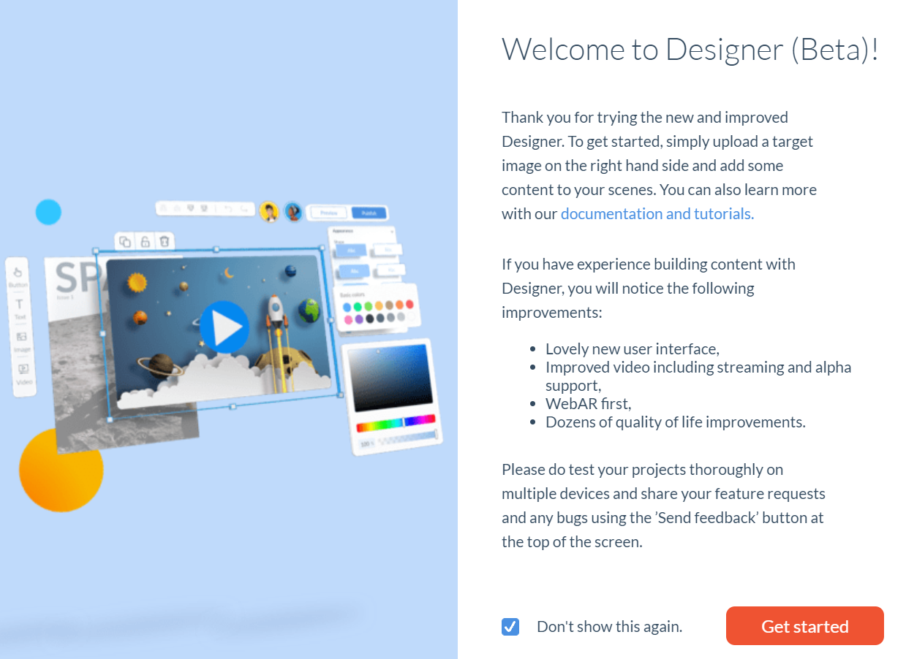
3 | Klik ”Upload target image” og indsæt låg-designet | 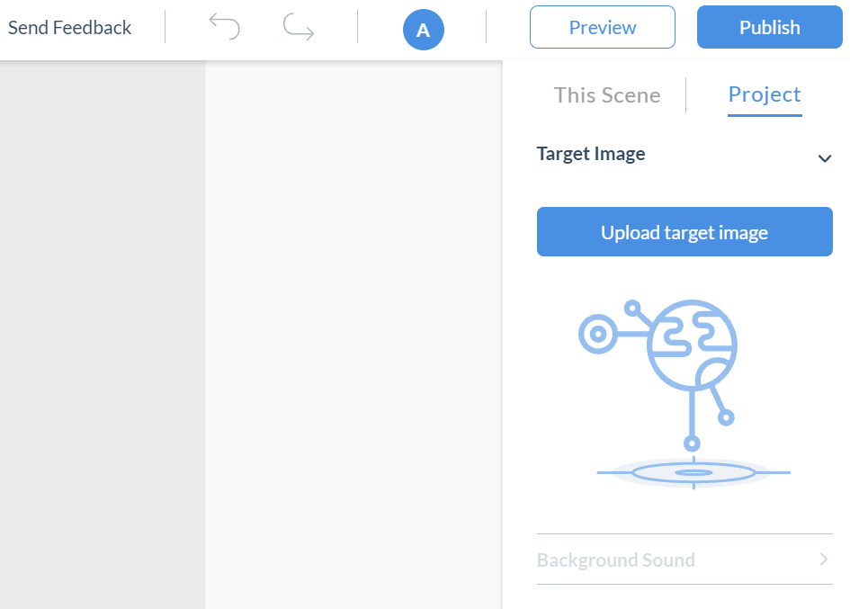
I er nu klar til at gå i gang med at designe AR-elementer i zap.works. Under ”Preview” kan I teste undervejs vha. Zappar appen på mobilen. Hvis I klikker ”Publish” kan I teste jeres zapcode på låg-designet, fx ved at scanne den indefra https://spark.adobe.com med Zappar appen.

Del 4 – opbygning af AR-flow
I zapworks kan I lave en række forskellige elementer så som tekst, knapper, video, billeder, lyd og et par andre ting.

Se denne video om de grundlæggende funktioner: https://docs.zap.works/designer/getting-started/

Disse elementer dukker op enten når man scanner AR-koden eller når I har sat en ”action” på til at det skal ske. I kan oprette flere scener, så man som bruger kan flytte sig fra en scene til en anden ved at klikke på en knap eksempelvis.

Processen omkring udviklingen af AR-flowet kræver at I tænker jer lidt om inden I bare går i gang med at oprette elementer og scener. Derfor skal I gøre følgende:

- På papir laver I en simpel plan over, hvad I vil have med i jeres AR-del. Skriv det op som en huskeliste.
- Tegn et diagram som viser den rute som brugeren kommer igennem, når hun scanner jeres zapcode.
- Gå nu i gang med at producere jeres AR-elementer. Test løbende hvordan det virker.

Del 5 – printning og afprøvning af prototyperne
I skal have printet jeres låg-design (og evt. sider, bund mv), så I kan lime dem på jeres låg og kasser og testet.
- Tjek at jeres zapcode virker på låg-designet i spark
- Lav evt. sidste designmæssige finjusteringer af låg-designets layout
- Download en JPG udgave af låg-designet
- Print jeres låg-design
- I skal forberede en præsentation af jeres æske og de AR elementer I har valgt at tage med.

Tips til download af videoer fra Youtube - Easy Youtube Video Downloader Express tilføjelse til Firefox
Hvis vil downloade videoer fra Youtube, så kan I med fordel bruge browseren Firefox med tilføjelsen “Easy Youtube Video Downloader Express”. Her er hvad I gør:

1 | Hent og installer browseren Firefox.  Gå ind på https://firefox.com/download  Klik på “Hent Firefox” og følg installationsprocessen. | 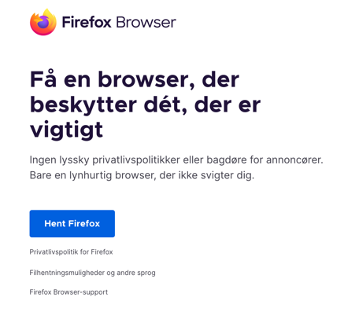
2 | Åbn Firefox og klik på “burgermenuen” i højre hjørne. | 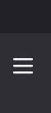
3 | Find og klik på menupunktet “Tilføjelser og temaer”. | 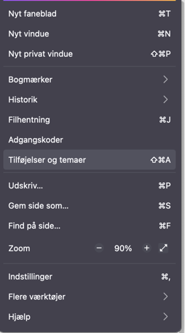
4 | Søg efter “Easy youtube downloader express” i søgefeltet øverst. Klik “Enter” for at søge. | 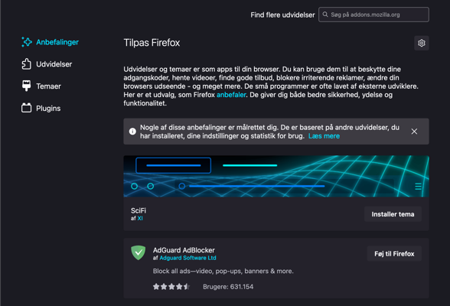  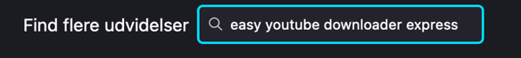
5 | Vælg “Easy youtube downloader express” i listen over søgeresultater. | 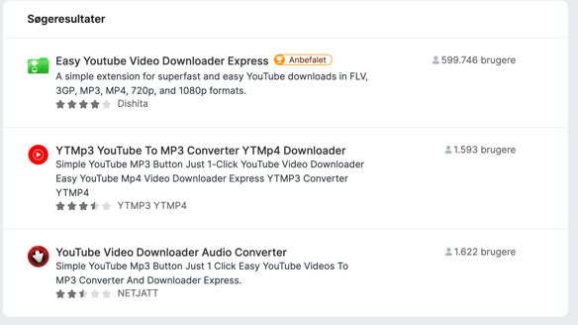
6 | Tilføj “Easy youtube downloader express” til Firefox. Klik på knappen “Tilføj til Firefox”.  Godkend evt. ekstra tilladelser. Klik “Tilføj “ igen. | 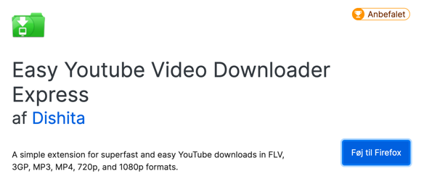  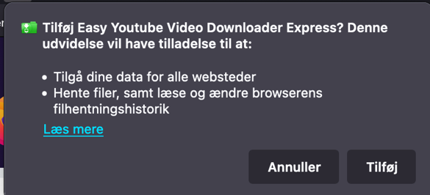
7 | Ved Youtube videoer vil du nu have et grønt Download-ikon tilgængeligt. Du kan downloade i op til 720p kvalitet (1080p er altså ikke tilgængelig). | 